系统使用说明
1、我们的系统服务将世界最先进成熟的技术分析工具和专业分析师对市场敏锐的判断力完美的结合在一起，独有的图文分析（Graphiti）和G-mail倍受客户青睐。目前公司分析涵盖的外汇组合多达120对，客户遍及世界65个国家和地区，其中包括花旗银行、德意志银行、法国S.G.银行、荷兰ING银行、美国银行、澳大利亚国家银行和三菱信托银行等世界知名银行和投资公司。
2、我们提供在线分析系统和人工服务，可以得到即时的图文分析策略，获得准确的市场行情和具体的交易价位，如当前买入/卖出价位、止损位和盈亏比、阻力位、支撑位、目标位等，每个客户可以获得分配一名分析师，每天提供6-8小时的人工即时服务，可以得到专门针对您个人的分析建议。每周末获得未来一周的6大货币的预测，每天欧洲开盘，获得3大货币的一天纵览。
3、我们的系统以技术分析为主，使用了自然法则、艾略特数字理论和艾略特波浪理论为分析工具。进入系统后，上面第一排是工具菜单，它们可以让您更为方便的使用本系统，如图文分析，点击它，您可以看到我们分析师的即时策略分析。工具菜单的下一排是视图选择菜单，分别是1分钟，5分钟，15分钟，1小时，4小时，1天，一星期和一月的视图。1分钟至1小时视图可以作为短线投资的分析参考，1小时至1天视图可以作为中、长线的分析参考。
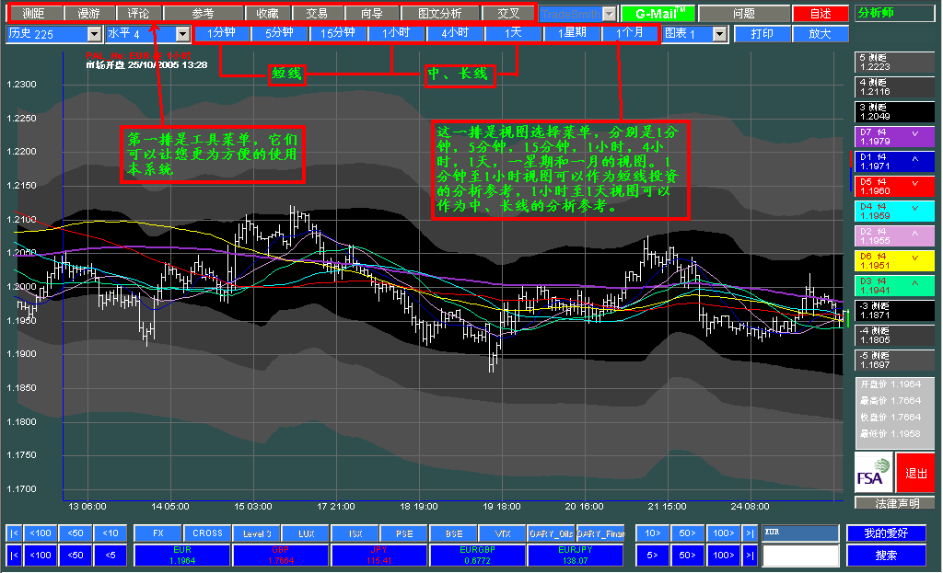
4、我们的系统以图表分析为主，白线即美国线，是实时价位，数据来自路透社。视图中的7条不同颜色的线段是根据一定公式计算出的均线，它们在系统中被标注的数字(D1,D2,D3,D4等)所代表的是，数字越小越接近市场。紫线是周期最长的均线，它把市场分为两部分，在其上面的测距为正，下面的测距为负。一般地，正测距为阻力区间，负测距为支撑区间，价位波动不会超过测距±5。这些线段和测距所代表的价位在系统右侧可以看到。在系统的最下面一排按钮可以对币种进行选择，并有各币种的实时价位。
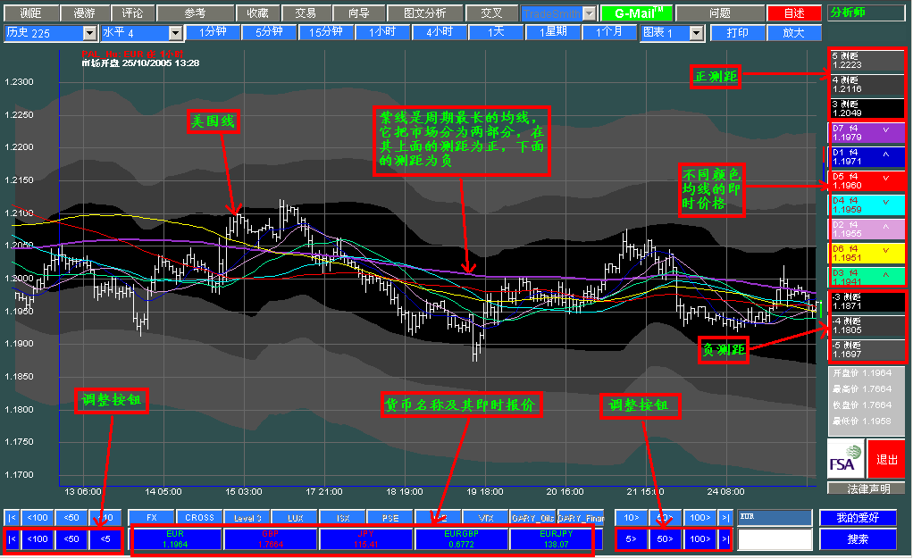
5、功能菜单中的“测距”可以对测距区间进行调整以方便观察分析，以调整到有测距±3—±5为宜。
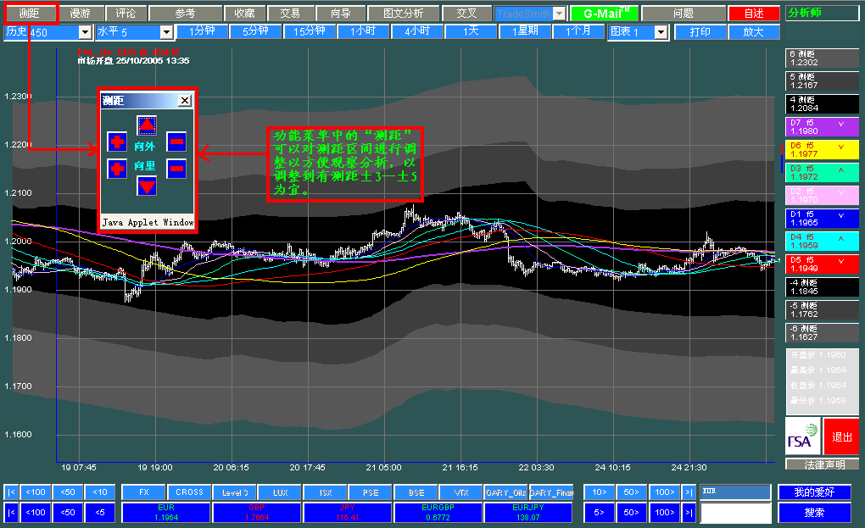
6、功能菜单中的“漫游”可以在视图任一时点得到精确的开盘价、收盘价、各测距价位、各均线价位等等信息。
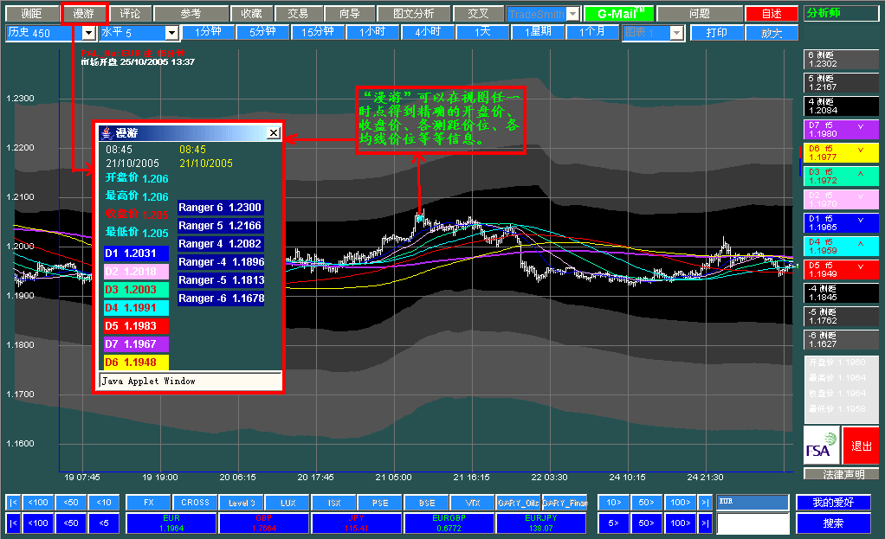

7、“评论”可以让您在视图上做出自己的分析策略。
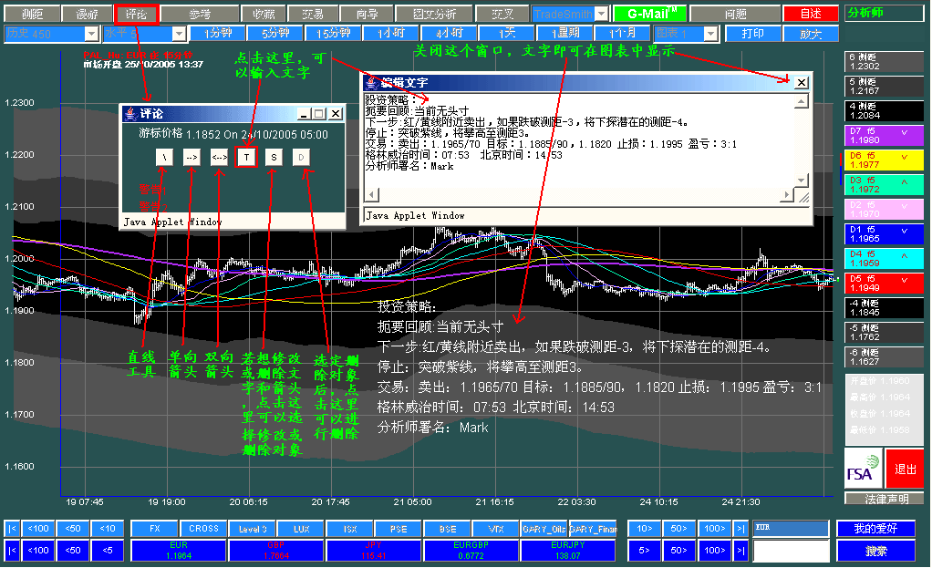
8、“参考”可以根据您个人的喜好来调整视图的显示格式，如语言的选择等。
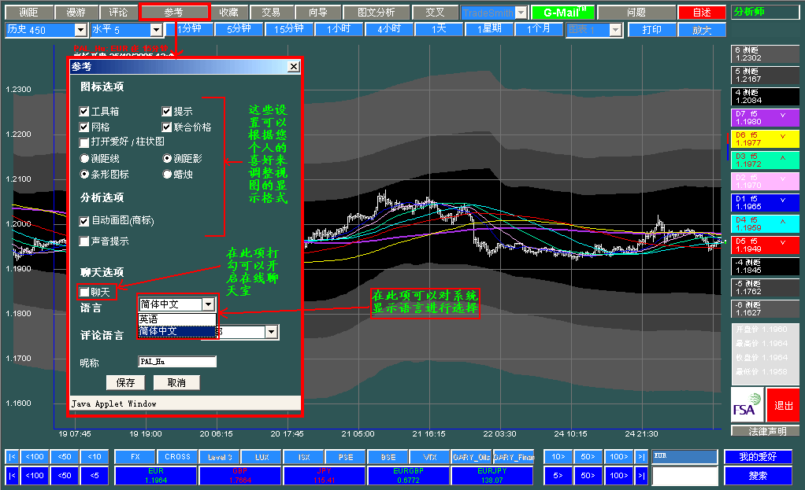
9、“收藏”可以保存某一时刻的视图作为您以后研究之用。
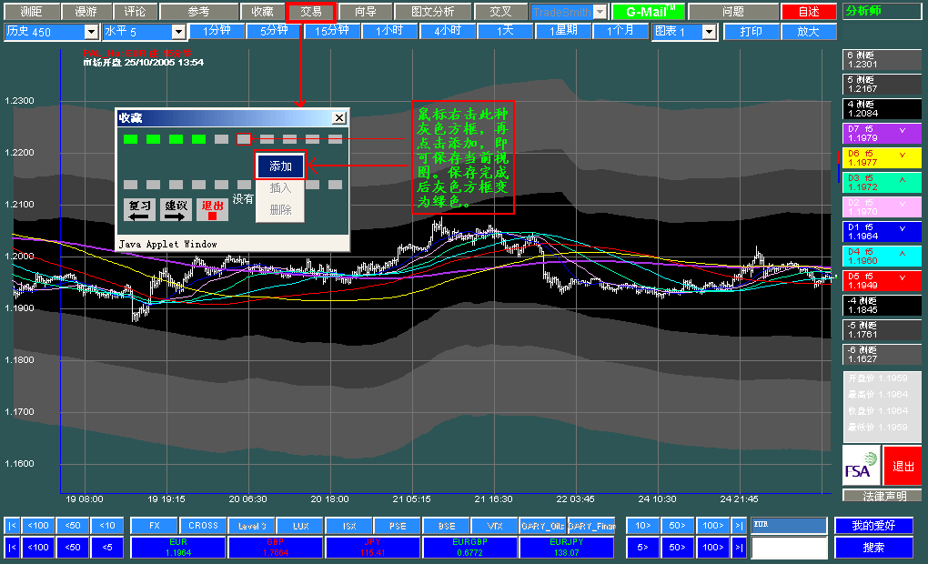
10、“交易”可以帮您对自己的决策进行风险分析，得到最佳的盈亏比。“向导”可以从之前某一时点开始直到当前时点进行动态重现，帮助您做出正确的分析。“图文分析”可以选择某一币种的策略建议观看。“交叉”可以根据您自己的喜好选择得到交叉盘的视图。G-Mail可以与您的朋友分享分析师或您自己的策略，发送到他们的信箱中。“问题”可以将您的疑问发送到分析师的信箱中。

